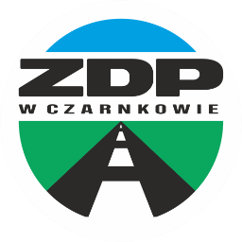
Zarząd Dróg Powiatowych
w Czarnkowie
ul. Gdańska 56, 64-700 Czarnków
tel. 67 255 28 23/fax: 67 255 29 31
e-mail: sekretariat@zdpczarnkow.pl
BDO: 000444006

Czarnków dnia 20.07.2022 r. r.
ZDP-2.2410.11.2022

Dotyczy: postępowania „Przebudowa mostu nr 13/30005593 w ciągu drogi powiatowej nr 1337P miejscowości Mężyk.”
Na podstawie art. 286 ust. 1 i 3 ustawy z dnia 11 września 2019 r. – Prawo zamówień publicznych (Dz. U. z 2022 r., poz. 1129 z późn. zm.) Zamawiający Zarząd Dróg Powiatowych w Czarnkowie informuje, że zmienia treść SWZ w następujący sposób:
Zmiany:
SWZ - otrzymuje brzmienie:
- TERMIN WYKONANIA ZAMÓWIENIA
9 miesięcy od dnia podpisania umowy.

Załącznik nr 1 do SWZ otrzymuje treść jak w załączeniu.
Postanowienia umowy – otrzymuje brzmienie:

§ 2

Termin realizacji

Strony ustalają następujące terminy:
Termin wykonania zamówienia: 9 miesięcy od dnia podpisania umowy.

W związku z ww. dokonaną zmianą SWZ i Postanowień umowy, Zamawiający przedłuża termin składania i otwarcia ofert na:
Termin składania ofert do 29 lipca 2022 r. godz. 10.00
Termin otwarcia ofert to 29 lipca 2022 r., godz. 10.10
W związku z powyższym ulega zmianie termin związania ofertą na:
Termin związania ofertą to 27 sierpnia 2022 r.
Mając powyższe na uwadze Zamawiający zmienia treść SWZ w Rozdziale VI, Rozdziale IX pkt 1, Rozdziale XI pkt 1, Rozdziale XII pkt 1 i w § 2 załącznika nr 1 do SWZ Postanowienia umowy.

Jednocześnie w związku z powyższymi zmianami Zamawiający dokonuje odpowiednio zmiany ogłoszenia o zamówieniu.

Otrzymują:
1. Platforma Zakupowa
2. a/a.

